ソフトミルクかんてん
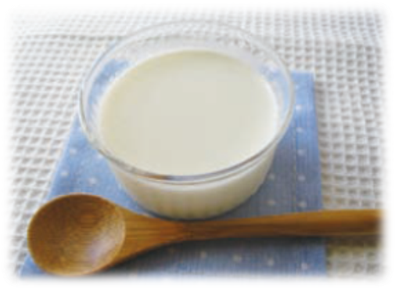 |  |  | １人分の栄養価
 |  |  | エネルギー | 78kcal | カルシウム | 85mg
 |  |  | たんぱく質 | 2.5ｇ | 食塩相当量 | 0.1ｇ
 |  |  | 脂質 | 2.9ｇ
 |  |  | 一口メモ
 |  |  | 寒天は濃度によってソフトな食感になり、のどの通りを助けます。
材料（４人分） |  |  | 作り方
品名 | 量 | 下準備 | - 鍋に牛乳と粉寒天を入れ、火にかけてかき混ぜながら溶かし、沸騰したら弱火にしてさらに約１分間煮溶かす。  - 火を止めて砂糖・バニラエッセンスを加える。  - 器や流し缶に流し入れ、あら熱をとって冷やし固める。
牛乳  粉寒天  砂糖  バニラエッセンス | ３００ml  １ｇ  大さじ３  少量

